Работа с кардиорегистратором «КР-01М» комплекса «КАМА»

- Соединить одноразовые электроды c кабелем отведений.
- Подготовить кожу пациента, снять защитную плёнку с электродов и наложить их на пациента.

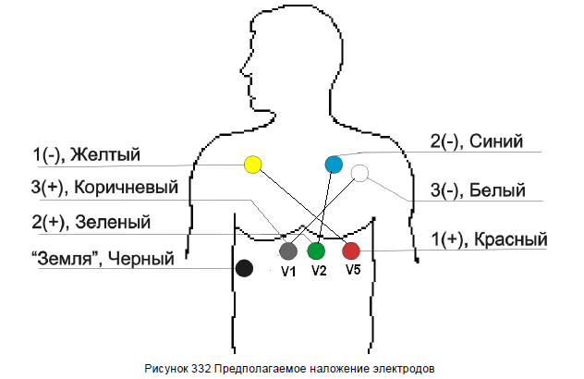

- Установить в батарейный отсек кардиорегистратора заряженный аккумулятор. После чего на экране кардиорегистратора должно отобразиться меню. Закрыть батарейный отсек.

Существует 2 режима проведения функциональной пробы:
- функциональная проба с применением компьютера (ЭКС отображается на экране компьютера).
- функциональная проба без применения компьютера (ЭКС отображается на экране кардиорегистратора).

Функциональная проба с применением компьютера

- Вставить флеш-карту в считыватель.

- Запустить программу 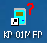.

- В окне «Выбор регистратора» выбрать регистратор и нажать на кнопку «ОК».
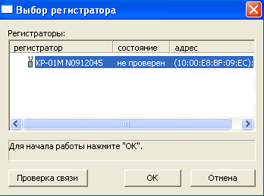

Примечание: В случае, если в поле «Выбор регистратора» не окажется не одного прибора, то следует добавить кардиорегистратор(ы) в список устройств блютуз. А для этого нажмите правой кнопкой мыши на значок в правом нижнем углу и выберите – Добавить устройство. Код образования пары – 0000

- Регистрируемый сигнал отображается в окне

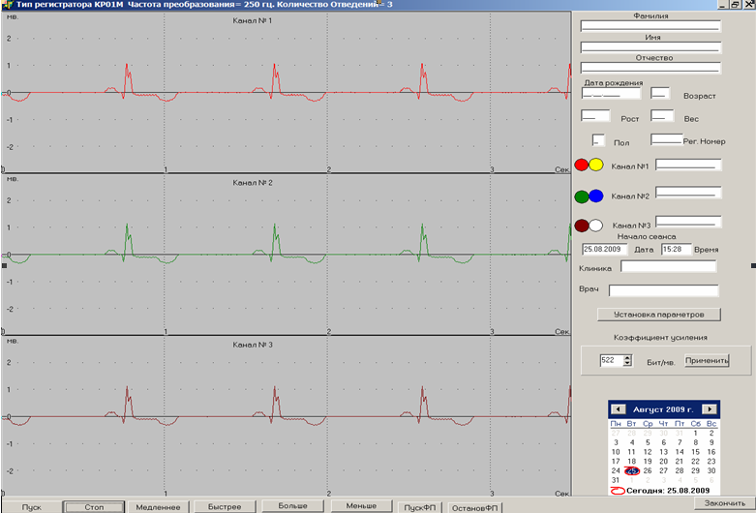

- Заполнить карту пациента: ФИО, дата рождения, возраст, рост, вес, пол, регистрационный номер, дата начала мониторирования, клиника, врач.
РЕГИСТРАЦИОННЫЙ НОМЕР – ПОЛЕ ОБЯЗАТЕЛЬНОЕ ДЛЯ ЗАПОЛНЕНИЯ. У КАЖДОГО ПАЦИЕНТА ДОЛЖЕН БЫТЬ УНИКАЛЬНЫМ (например, номер карты пациента, номер в журнале по порядку)!!! В ПРОТИВНОМ СЛУЧАЕ (ПРИ СОВПАДЕНИИ НОМЕРА) ПРОИЗОЙДЁТ ПЕРЕЗАПИСЬ ИССЛЕДОВАНИЯ С ТАКИМ ЖЕ НОМЕРОМ, СЧИТАННОГО РАНЕЕ.

- Нажать на кнопку «Закончить» (кнопка расположена в правом нижнем углу).

- В окне «Внимание» нажать на кнопку Да.
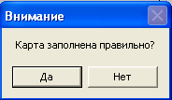
- Извлечь флеш-карту из считывателя.

- Вставить флеш-карту в кардиорегистратор.
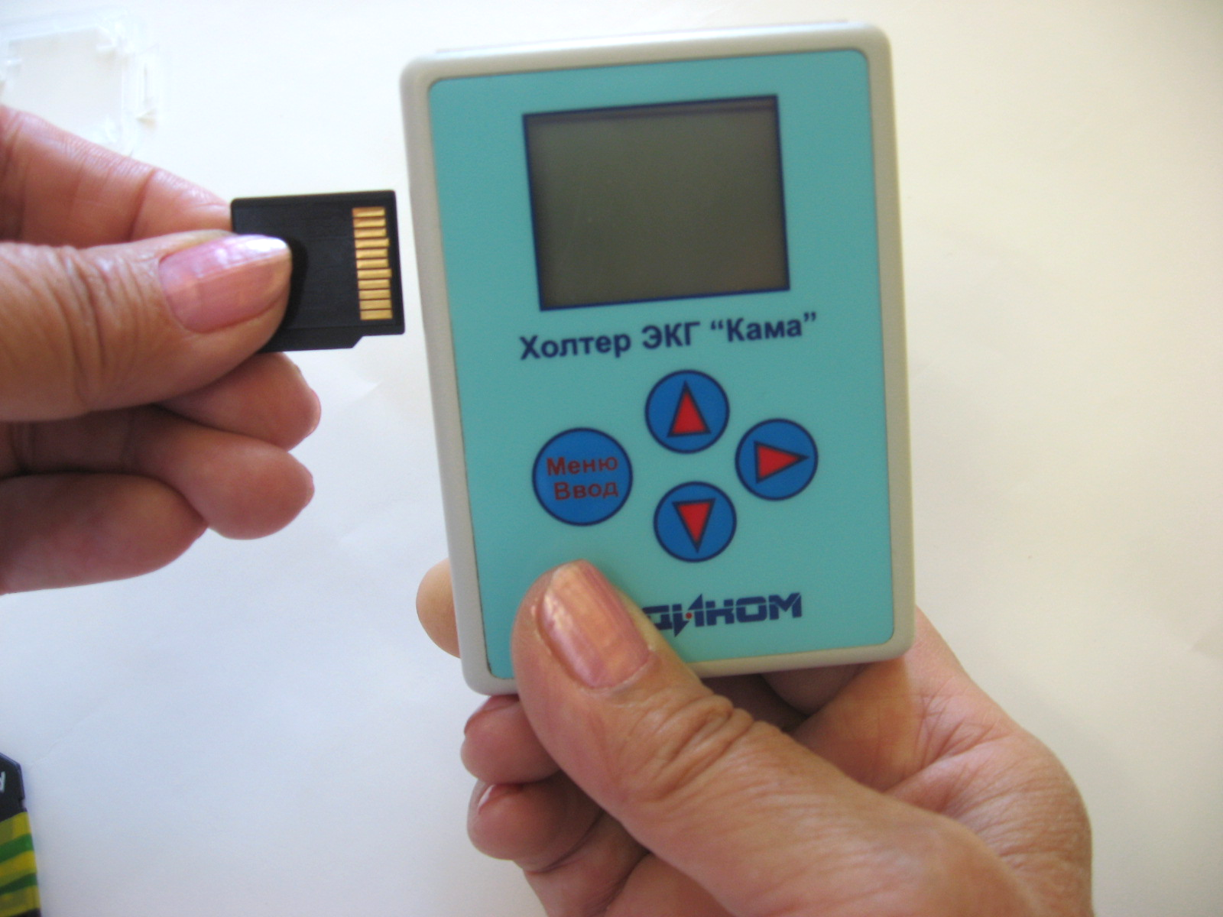

- Выбрать в меню кардиорегистратора пункт «Запись». Для этого следует нажать на лицевой панели регистратора кнопку «стрелка вниз▼».

Для начала записи нажать на кнопку «стрелка вправо ►». Индикатор «запись» начнёт мигать в продолжении всего периода мониторирования.

11) Вставить кардиорегистратор в чехол и зафиксировать его на поясе.
Кардиорегистратор имеет встроенный датчик положения, который определяет статическое положения пациента, его активность. Для правильной работы следует зафиксировать кардиорегистратор спереди экраном наружу.

Функциональная проба без применения компьютера

- Наложить электроды на пациента.

- Вставить заряженный аккумулятор в батарейный отсек кардиорегистратора. После чего на экране кардиорегистратора должно отобразиться меню.

- Вставить флеш-карту в кардиорегистратор.

- Для просмотра кардиосигнала нажать на кнопку «стрелка вправо ►».

- На экране поочерёдно отображается кардиосигнал по 3-ём отведениям.
Следует обратить внимания на степень заряда аккумулятора, который отображается на индикаторе заряда под ЭКГ.

- Для выхода из режима функциональной пробы нажать на кнопку «Меню/Ввод» на лицевой панели.

Для начала записи выбрать пункт «Запись», для этого нажать на кнопку «стрелка вниз▼» и нажать на кнопку «стрелка вправо ►». Индикатор «запись» начнёт мигать в продолжении всего периода мониторирования. Необходимо запомнить время начала мониторирования!!!

Считывание данных

- Извлечь из кардиорегистратора флеш-карту.

- Вставить флеш-карту в считыватель.

- Запустить программу DiaCard 2.1 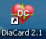.

- Нажать на кнопку «Считыватель».
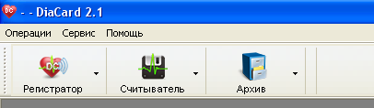

Примечание: Если после нажатия кнопки появится сообщение:
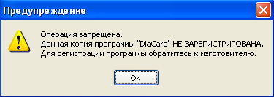
То это говорит о том что не «прописался» лицензионный ключ (в виде флэшки, установленный в USB порт компьютера). В этом случае извлеките ключ из компьютера и снова вставьте. Затем нажмите в левом верхнем углу последовательно - Сервис/Лицензия/Автоопределение/Ок. И снова нажмите «Считыватель»

5) Нажать на кнопку «Дальше».

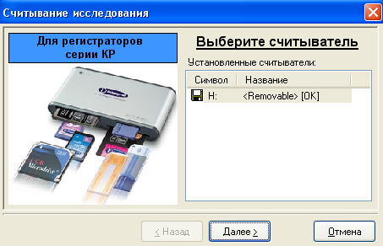
Примечание: При появлении сообщения
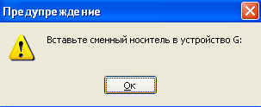
Проверьте:
- правильно ли установлен считыватель (кнопка правее Считыватель – Выбрать Medicom – Кр-01);
- проверьте определилась ли карта памяти в компьютере (Компьютер/Съёмный диск/На котором должен быть файл MCFRCG.BIN)

6) Нажать на кнопку «Дальше>».

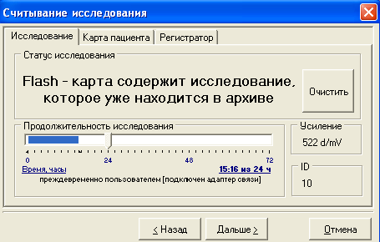

В случае кнопка «Дальше>» не активна (проводилась функциональная проба без применения компьютера), необходимо нажать на вкладку «Карта пациента»
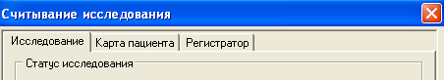

В окне следует заполнить: ФИО, дата рождения, рост, вес, клиника, врач и ввести дату начала исследования. Для записи данных на флеш-карту нажать на кнопку «Записать».
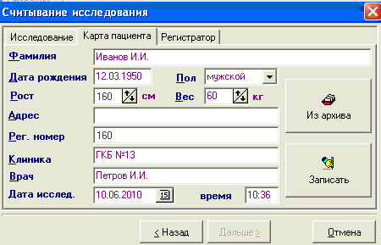

После этого нажать на кнопку «Дальше>».

7) Для начала считывания нажать на кнопку «Дальше>.
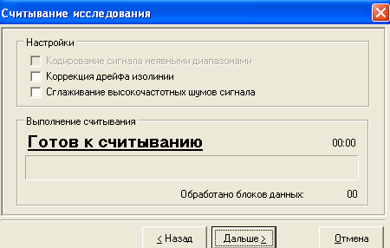

8) Для просмотра исследования нажать на кнопку «Готово>».
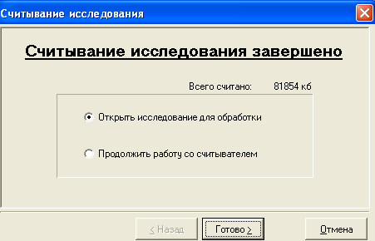

Как связаться с ООО «Медиком»?

Если в процессе эксплуатации системы будут обнаружены технические неисправности
или ошибки в программном обеспечении, возникнут вопросы или предложения по
усовершенствованию, просьба обращаться на предприятие - изготовитель по адресу:
ООО «Медиком»
115280, г. Москва, ул. Нагорная, д.31, корп.6, оф.13
Телефон: 8(495)961-0969.
Телефакс: 8(495)724-6030.
E-mail: medicom@medicom77.ru
URL www.medicom77.ru
Павел Бухтеев - 8-926-465-14-26, 8-909-935-34-92

